Πανεπιστήμιο Πατρών

Τμήμα Ηλεκτρολόγων Μηχανικών και Τεχνολογίας Υπολογιστών

3Δ Υπολογιστική Γεωμετρία και Όραση

UAV Collision Detection and Path Planning

Τσάμπρας Κωνσταντίνος

up1083865

Περίληψη

Η εργασία αυτή έχει ως σκοπό την απεικόνηση ενός αριθμού UAVs στον τρισδιάστατο χώρο, την δημιουργία περιβαλλόντων όγκων για τα αυτά, τον εντοπισμό συγκρούσεων σε κάθε στιγμή, αλλά και την μοντελοποίηση της κίνησης των UAVs, τον εντοπισμό συγκρούσεων σε χρονικά διαστήματα, και τέλος, την δημιουργία πρωτοκόλλων κίνησης των UAVs με στόχο την αποφυγή συγκρούσεων και την επίτευξη ενός στόχου (προσγείωση/απογείωση).

Προσέγγιση

Για την επίτευξη των παραπάνω γίνεται χρήση της γλώσσας Python, της βιβλιοθήκης Open3D, καθώς και πληθώρας άλλων βοηθητικών βιβλιοθηκών.

Η μοντελοποίηση του περιβάλλοντος, των UAVs και των περιβαλλόντων όγκων γίνεται με την χρήση αντικειμενοστραφούς προγραμματισμού, με κλάσεις όπως:

* Airspace (Ο εναέριος χώρος, υπεύθυνος για την δημιουργία του περιβάλλοντος, των UAVs, τον ορισμό των πρωτοκόλλων και την αποφυγή συγκρούσεων)
* LandingPad (Ο χώρος προσγείωσης, δεν έχει ιδιαίτερες λειτουργίες)
* UAV (Η κλάση που υλοποιεί τα UAVs, υπεύθυνη για την δημιουργία του κάθε UAV, την εμφάνιση και μετακίνησή του, την δημιουργία περιβάλλοντων όγκων, τον εντοπισμό στατικών/χρονικών συγκρούσεων με άλλα UAVs)

Καθώς και με έναν αριθμό βοηθητικών κλάσεων για την περιγραφή περιβαλλόντων όγκων και, γενικότερα, σχημάτων στον τρισδιάστατο χώρο:

* Point3D, Line3D, Cuboid3D, Sphere3D, Mesh3D (Χρησιμοποιούνται για την εμφάνιση απλών έως και σύνθετων αντικειμένων στον τρισδιάστατο χώρο)
* Triangle3D (Μια κλάση που κληρονομεί από την Mesh3D και διευκολύνει τον χειρισμό απλών τριγώνων στον χώρο)
* ConvexPolygon3D (Επίσης μια κλάση που κληρονομεί από την Mesh3D με σκοπό την αναπαράσταση κυρτών πολυγώνων στον τρισδιάστατο χώρο)
* Polyhedron3D (Μια χρήσιμη κλάση για αναπαράσταση περιβαλλόντων όγκων -όπως το kdop- που αποτελείται από έναν αριθμό κυρτών πολυγώνων)
* AabbNode (Μια κλάση η οποία δημιουργεί ένα δέντρο με σκοπό την εύρεση συγκρούσεων, ακολουθώντας την λογική του «διαίρει και βασίλευε»)
* Kdop (Η κλάση η οποία αναπαριστά το Kdop ενός UAV, κληρονομεί από την κλάση Polyhedron3D)

Ταυτόχρονα με την επεξήγηση της επίλυσης του κάθε ερωτήματος, οι κύριες μέθοδοι και λειτουργίες των παραπάνω κλάσεων θα αναφέρονται με περισσότερη λεπτομέρεια.

Ερωτήματα

1. «Επιλέξτε κάποια 3D μοντέλα drone και οπτικοποιήστε τα σε τυχαίες

θέσεις. Επίσης μοντελοποιήστε μία επιφάνεια προσγείωσης

απογείωσης με NxN θέσεις drones»

Για το ερώτημα αυτό, καθώς και για τα επόμενα, συλλέχθηκαν διάφορα μοντέλα UAVs, και γενικότερα ιπτάμενων οχημάτων. Αυτά είναι τα:

- v22_osprey

- twin_copter

- F52

- Helicopter

Με αριθμό vertices από 4.000 έως 50.000. Επιπλέον υπάρχει και το μοντέλο quadcopter_scifi το οποίο έχει 200.000 vertices, αλλά δεν χρησιμοποιείται στις περισσότερες περιπτώσεις λόγω της καθυστέρησης που προκαλεί ένα τόσο μεγάλο αντικείμενο όταν μετακινείται στην σκηνή της open3d (ειδικά στα ερωτήματα Ζ και έπειτα). Παρόλα αυτά μπορεί να χρησιμοποιηθεί κάνοντας uncomment το όνομά του στον ορισμό των μοντέλων.

Το πρώτο ερώτημα δεν είναι σύνθετο, οπότε θα αναφερθούν οι μέθοδοι της κλάσης Airspace υπεύθυνες για την δημιουργία του περιβάλλοντος.

Οι μέθοδοι αυτοί είναι:

1. create_uavs(): Δημιουργεί στοιχισμένα NxN UAVs πάνω στην επιφάνεια προσγείωσης/απογείωσης. Χρήσιμη μέθοδος για την επόπτευση των περιβαλλόντων όγκων των μοντέλων.
2. create_colliding_uavs(): Δημιουργεί 3 UAVs τα οποία συγκρούονται. Χρήσιμη μέθοδος για οπτικοποίηση των μεθόδων ανίχνευσης σύγκρουσης.
3. create_random _uavs(): Δημιουργεί UAVs NxN με τυχαία θέση και τυχαίο προσανατολισμό πάνω σε ένα επίπεδο. Χρησιμοποιείται για την ανίχνευση συγκρούσεων σε μια τυχαία τοποθέτηση UAVs.
4. create_random_uavs_non_colliding(): Δημιουργεί τυχαία NxN UAVs πάνω σε ένα επίπεδο, με κριτήριο να μην συγκρούονται. Χρησιμοποιείται για την αρχικοποίηση καταστάσεων όπου θέλουμε να επιδείξουμε το πρωτόκολλο αποφυγής συγκρούσεων.
5. create_time_colliding_uavs(): Δημιουργεί 2 UAVs με θέσεις και ταχύτητες τέτοιες ώστε να συγκρούονται στο επόμενο χρονικό διάστημα. Χρήσιμο για την δοκιμή ανίχνευσης συγκρούσεων σε ένα χρονικό διάστημα.
6. create_taking_off_uavs(): Δημιουργεί NxN UAVs πάνω στην επιφάνεια προσγείωσης με τυχαίο προσανατολισμό. Αυτή η αρχικοποίηση χρησιμοποιείται όταν ορίζουμε το πρωτόκολλο target_beacon (Ερώτημα Η (8). επιλογή 1.). Παράλληλα, δημιουργεί και NxN στόχους πάνω στο dome, έναν για κάθε UAV.
7. create_landing_uavs (): Δημιουργεί NxN UAVs πάνω σε σφαίρα (dome) με την δοθείσα ακτίνα γύρω από την περιοχή προσγείωσης/ απογείωσης. Τα UAVs βρίσκονται στο πάνω ημισφαίριο, και όχι πολύ κοντά στο έδαφος. Αυτή η αρχικοποίηση χρησιμοποιείται όταν ορίσουμε το πρωτόκολλο landing (Ερώτημα Η (8). επιλογή 2.).
8. create_landing_uavs_time(): Δημιουργεί UAVs εντός του dome με τυχαία θέση και προσανατολισμό. Χρησιμοποιείται όταν θέσουμε το πρωτόκολλο landing_time (Ερώτημα Η (8) επιλογή 3.). Τα UAVs δεν δημιουργούνται όλα αρχικά (όπως στις προηγούμενες μεθόδους): ένας αριθμός δημιουργείται στην εκκίνηση της προσομοίωσης και στην συνέχεια, σε κάθε frame γίνεται μια «κλήρωση» για το αν θα δημιουργηθεί ένα νέο UAV. Η πιθανότητες αυτής της κλήρωσης ορίζονται στο όρισμα flow (flow = 1 σημαίνει ότι σε κάθε frame θα προστίθεται ένα νέο UAV στον εναέριο χώρο). Η δημιουργία του UAV γίνεται με την create_new_landing_uav().

Παρακάτω φαίνεται η εκτέλεση της μεθόδου create_random_uavs() για το ερώτημα 1:

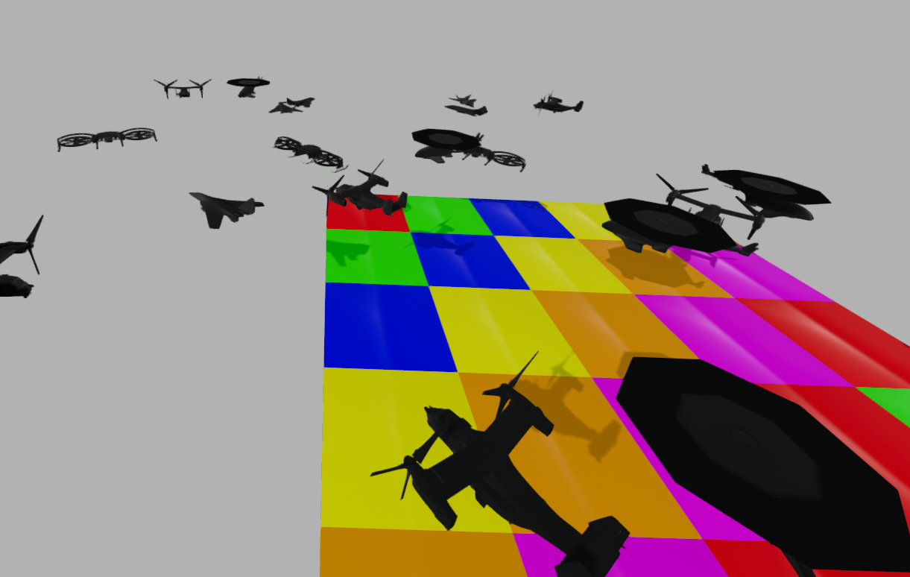

Εικόνα 1. Airspace.create_random_uavs()

1. «Υπολογίστε το κυρτό περίβλημα, ΑΑΒΒ, και k-DOP»

Αρχικά τα UAVs τοποθετούνται στοιχισμένα στις θέσεις απογείωσης.

Υπάρχουν οι εξής δυνατότητες για το κάθε UAV που ενεργοποιούνται με την χρήση των παρακάτω πλήκτρων:

* K. Εμφάνιση kdop (το k ορίζεται σύμφωνα με την μεταβλητή kdop_number, έχουν υλοποιηθεί οι περιπτώσεις για k=6 και k=14, default k = 14).
* C. Εμφάνιση κυρτού περιβλήματος.
* U. Εμφάνιση μοναδιαίας σφαίρας γύρω από το UAV.
* B. Εμφάνιση axis aligned bounding box.

(Ο «περιβάλλων όγκος» Aabb node έχει υλοποιηθεί αλλά δεν υπάρχει κάποιος καλός τρόπος για να οπτικοποιηθεί)

Ακολουθούν παραδείγματα για τον κάθε όγκο, καθώς και η διαδικασία υπολογισμού του:

1. Kdop:

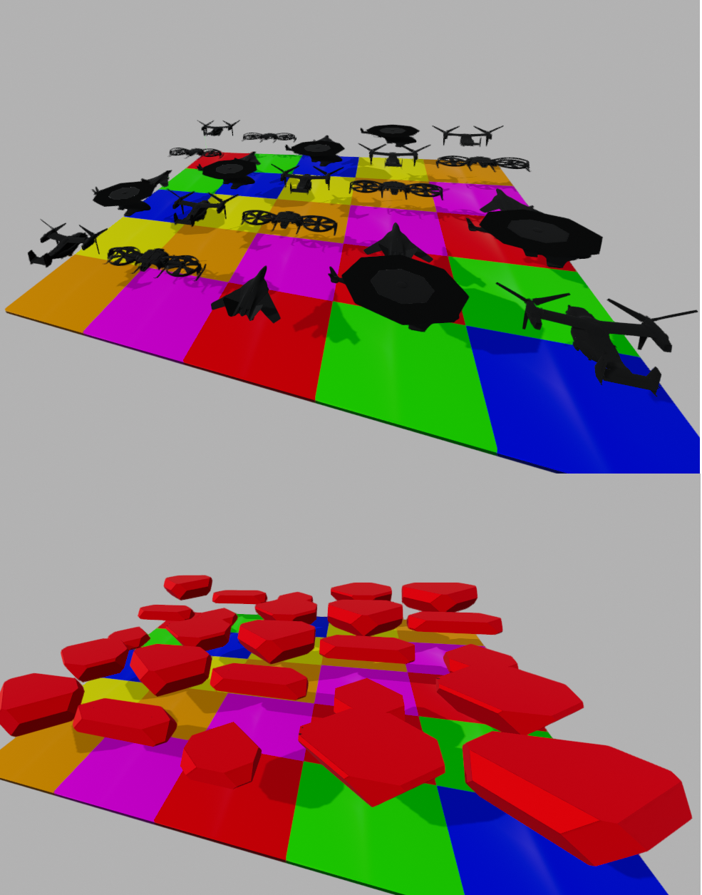

Εικόνα 2. Δημιουργία 14Dops

Η περίπτωση των 6Dops είναι απλή καθώς αφορά την ουσιαστικά την εύρεση του Aabb που θα εξεταστεί παρακάτω.

Η περίπτωση του 14Dop είναι αρκετά πιο σύνθετη.

Η μέθοδος που υλοποιήθηκε έχει πολύ καλά αποτελέσματα σε UAV με φυσιολογικές αναλογίες (όχι πολύ επίπεδο ή λεπτά).

Η δημιουργία του 14Dop γίνεται στην μέθοδο της κλάσης Kdop create_14dop(). Ακολουθεί την λογική της «αφαίρεσης» των γωνιών ενός Aabb. Τα βήματα που ακολουθούνται περιγράφονται παρακάτω:

1. Ορισμός χρήσιμων συναρτήσεων:

- find_intersection(plane1, plane2, plane2). Βρίσκει το σημείο τομής των 3 επιπέδων.

- check_if_neighbor(corner_dir, face_dir). Ελέγχει εάν δύο κατευθύνσεις (γωνιακή και πλευράς) «συνορεύουν». Για παράδειγμα η πλευρά της οποία η κατεύθυνση είναι η [1, 0, 0], είναι γείτονας της γωνίας [1, 1, 1].

- plane_equation_from_point_normal(point, normal). Εξάγει την εξίσωση του επιπέδου. Δοθέντος ενός σημείου του και του normal του επιπέδου.

1. Εύρεση ενός vertex για κάθε κατεύθυνση, του οποίου η προβολή πάνω στην κατεύθυνση είναι η μέγιστη για αυτήν την κατεύθυνση. Δηλαδή βρίσκουμε το σημείο που ορίζει το επίπεδο που περιορίζει το kdop προς κάθε κατεύθυνση (ένα επίπεδο για κάθε κατεύθυνση).
2. Στην συνέχεια, για κάθε κατεύθυνση γωνίας (πχ [1,-1,1]) βρίσκουμε την εξίσωση του επιπέδου της και τις γειτονικές της κατευθύνσεις που αντιστοιχούν σε πλευρές. Για τις δυάδα γειτονικών κατευθύνσεων βρίσκουμε το σημείο τομής του επιπέδου της γωνίας με τα δύο επίπεδα τωνγειτονικών αυτών κατευθύνσεων. Για παράδειγμα στο παρκάτω σχήμα, έχουμε το επίπεδο της γωνίας (πράσινο) και τα δύο γιετονικά επίπεδα πλευρών (EHA, EFH) η τομή των οποίων μας δίνει το J. Ομοίως οι άλλοι συνδυασμοί μας δίνουν τα I,K, τα τρία αυτά σημεία μας δίνουν ένα τρίγωνο για κάθε γωνία.

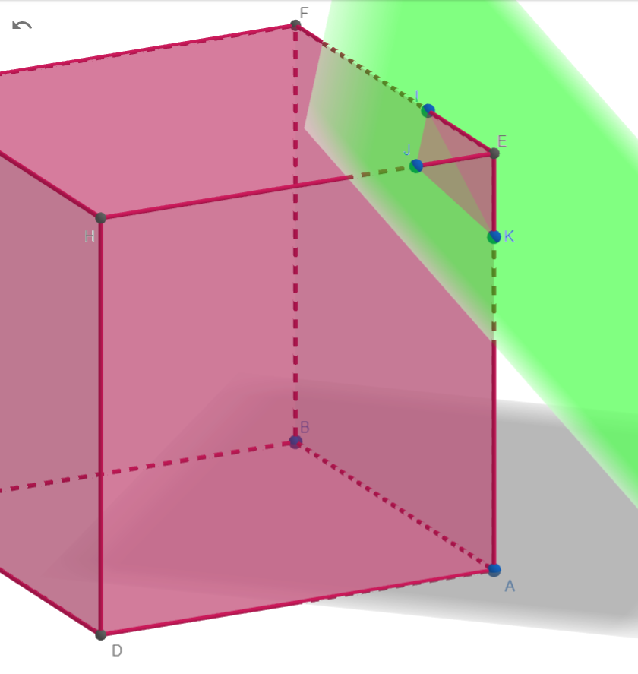

Εικόνα 3. Εύρεση σημείων του 14Dop

1. Η παραπάνω διαδικασία δημιουργεί τρίγωνα, τα οποία συχνά έχουν σημεία τα οποία δεν ανήκουν στο 14Dop (Βλ. Εικόνα 4.) Οπότε το επόμενο στάδιο είναι να αφαιρεθούν τα σημεία τα οποία δεν βρίσκονται στο εσωτερικό όλων των τριγώνων. Τα υπόλοιπα σημεία των τριγώνων θεωρούνται valid_points.

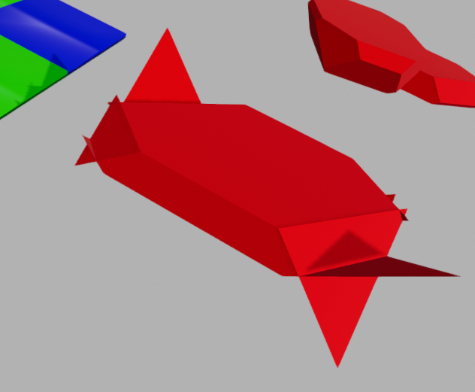

Εικόνα 4. Μη έγκυρα σημεία τριγώνων (εκτός 14Dop)

1. Μία ακόμη περίπτωση είναι δύο τρίγωνα να τέμνονται (όπως στην εικόνα 4.) και η τομή τους να είναι απαραίτητη για τον ορισμό του 14Dop. Οπότε το επόμενο βήμα είναι η εύρεση των τομών των τριγώνων και η προσθήκη των άκρων των ευθυγράμμων τμημάτων σαν έγκυρα σημεία του 14Dop.
2. Έχοντας πλέον την λίστα με όλα τα σημεία τα οποία ορίζουν το 14Dop, επόμενο βήμα είναι να δημιουργήσουμε τις πλευρές του. Για τον σκοπό αυτό χρησιμοποιούμε τις εξισώσεις των επιπέδων που αντιστοιχούν σε κάθε κατεύθυνση και κατηγοριοποιούμε το κάθε σημείο ανάλογα με τα επίπεδα που ανήκει.
3. Έτσι έχουμε ένα σύνολο σημείων για κάθε πλευρά του 14Dop. Δημιουργούμε ένα στιγμιότυπο της κλάσης ConvexPolygon3D δίνοντας ως όρισμα το σύνολο των σημείων. Η Κλάση αυτή τα ταξινομεί με ωρολογιακή φορά και δημιουργεί τρίγωνα που αναπαριστούν το πολύγωνο αυτό στον τρισδιάστατο χώρο.
4. Τέλος, δίνουμε το σύνολο των πολυγώνων αυτών σαν όρισμα στον κονστράκτορα της Polyhedron3D η οποία αναπαριστά τελικά το 14Dop.

Σε αυτό το σημείο σημειώνεται ότι επειδή η δημιουργία ενός 14Dop με την παραπάνω μεθοδολογία απαιτεί χρόνο της τάξεως των δεκάτων του δευτερολέπτου (ειδικά για UAVs με αριθμό σημείων >= 40.000), έχει υλοποιηθεί μέθοδος σύμφωνα με την οποία, αν έχει δημιουργηθεί 14Dop για την ίδια κλάση αεροσκάφους, αντί να δημιουργηθεί από την αρχή καινούριο, αντιγράφεται το παλιό (κάνοντας βεβαίως τους απαραίτητους μετασχηματισμούς θέσεως και περιστροφής ώστε να «ταιριάξει» στο νέο UAV). Η διαδικασία αντιγραφής απαιτεί μόνο εκατοστά του δευτερολέπτου.

Για την εμφάνιση και απόκρυψη των Kdops των UAVs είναι υπεύθυνες οι μέθοδοι create_kdop, remove_kdop.

1. Convex Hull

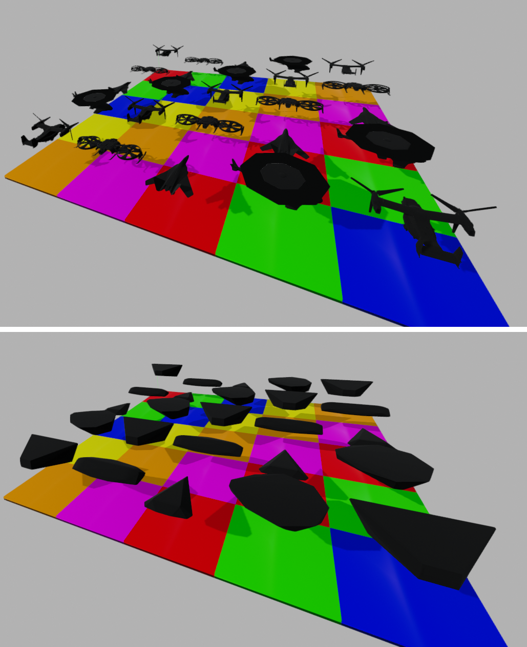

Εικόνα 5. Convex Hulls

Για την δημιουργία του κυρτού περιβλήματος χρησιμοποιήθηκε η μέθοδος TriangleMesh.compute_convex_hull() η οποία υπολογίζει το convex hull σε μορφή Triangle mesh με μεγάλη ταχύτητα.

Για την εμφάνιση και απόκρυψη των Convex Hulls των UAVs είναι υπεύθυνες οι μέθοδοι create_convex_hull, remove_convex_hull.

1. Aabb

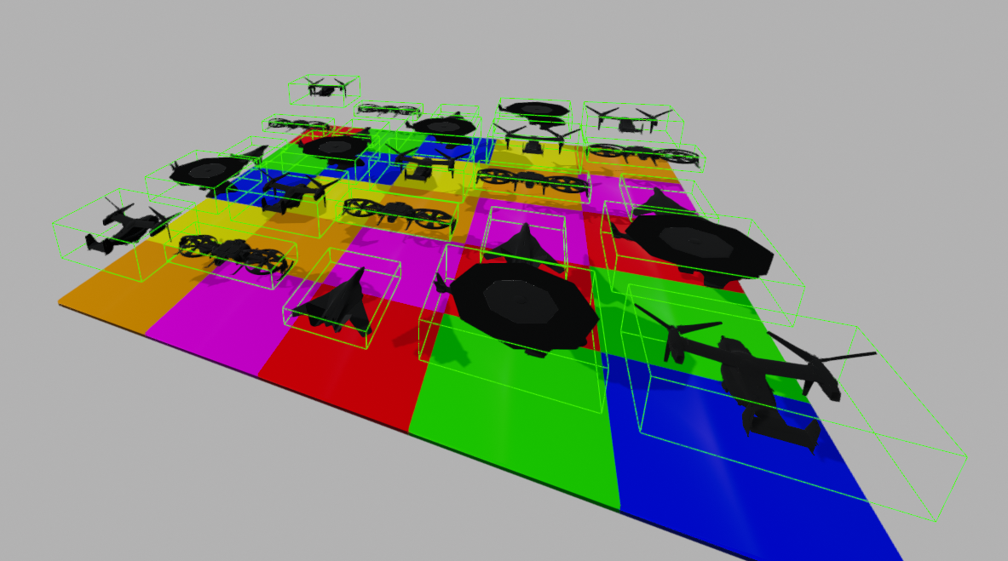

Εικόνα 6. Axis Aligned Bounding Boxes

Η δημιουργία του Aabb είναι εξαιρετικά απλή, αφού το Aabb απλά ορίζεται από τις ελάχιστες και τις μέγιστες τιμές της κάθε συνιστώσας των συντεταγμένων των σημείων του UAV. Για την απεικόνισή του χρησιμοποιήθηκε η κλάση Cuboid3D.

Υπεύθυνες για την εμφάνιση/απόκρυψη των Aabb είναι οι μέθοδοι create_aabb, remove_aabb.

1. Unit Sphere

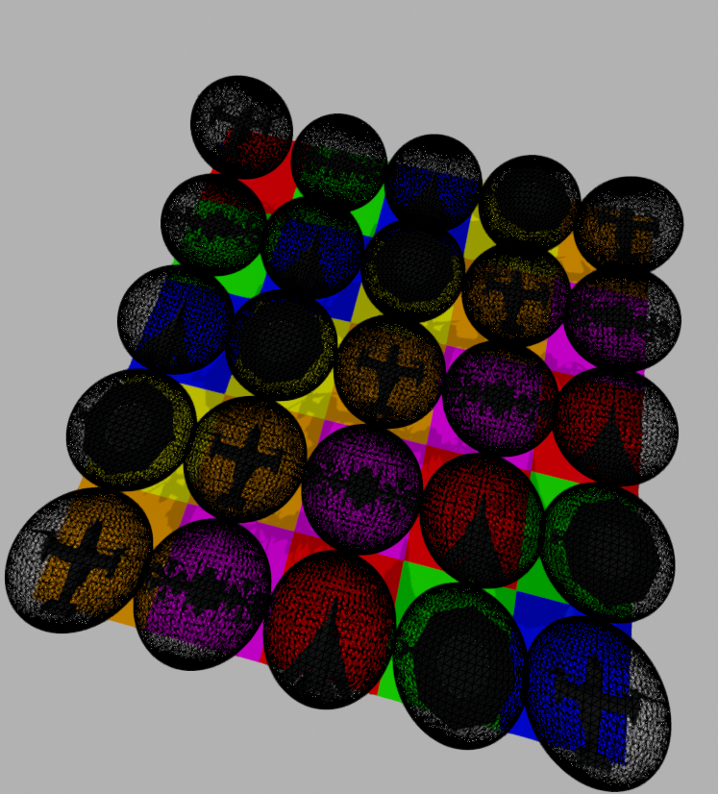

Απλή είναι και η υλοποίηση των μοναδιαίων σφαιρών γύρω από τα UAVs με τις μεθόδους create_unit_sphere, remove_unit_sphere.

1. «Υλοποιήστε και εκτελέστε αλγορίθμους ανίχνευσης σύγκρουσης Α βάσει

μόνο των περιβαλλόντων όγκων»

Σημειώνεται ότι σε όλα τα ερωτήματα από εδώ και πέρα, μπορούμε να δείξουμε τις στιγμιαίες συγκρούσεις κάθε στιγμή με το πλήκτρο L (αν και στα ερωτήματα που ζητείται, οι συγκρούσεις εμφανίζονται στην αρχή της εκτέλεσης από μόνες τους, αλλά αν κινήσουμε το αεροσκάφος στο οποίο έχουμε έλεγχο και θέλουμε να δούμε τις νέες συγκρούσεις, πρέπει να πατήσουμε το L).

Υπεύθυνη για τον εντοπισμό στιγμιαίων συγκρούσεων μεταξύ UAVs είναι η μέθοδος collides() της κλάσης UAV.

Μέσα σε αυτήν ορίζεται (ανάλογα με το ερώτημα, ή γενικά την επιθυμία του προγραμματιστή) μια ιεραρχία περιβαλλόντων όγκων/συναρτήσεων εύρεσης συγκρούσεων.

Η λογική της ιεραρχίας είναι ότι θα δοκιμαστούν με σειρά μία-μία οι (συντηρητικές) μέθοδοι που ορίζονται μέσα σε αυτήν, μέχρι κάποια από αυτές να υποδείξει ότι δεν υπάρχει σύγκρουση.

Αν μία από τις μεθόδους υποδείξει έλλειψη σύγκρουσης με το άλλο UAV, τότε η αναζήτηση σταματάει η αναζήτηση και η μέθοδος επιστρέφει False.

Η μέθοδος σύμφωνα με την οποία εμφανίζεται στην σκηνή η σύγκρουση είναι η τελευταία μέθοδος εντός της ιεραρχίας.

Παρακάτω υπάρχει το παράδειγμα εκτέλεσης του τρίτου ερωτήματος, όπου η ορισμένη ιεραρχία είναι η aabb->convex_hull->kdop:

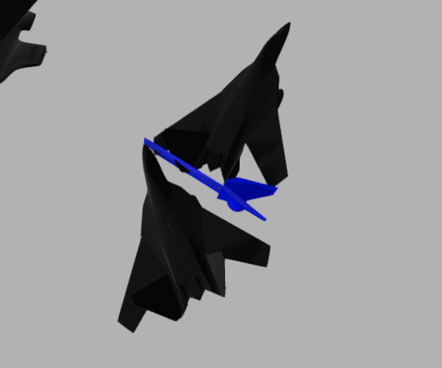 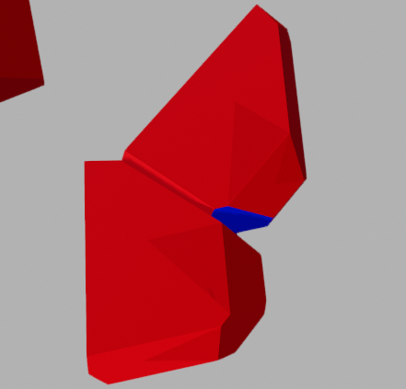

Εικόνα 7. Απεικόνιση σύγκρουσης Kdop

Βλέπουμε ότι επειδή ο έλεγχος σύγκρουσης Kdop ήταν ο τελευταίος στην ιεραρχία, η απεικόνιση της σύγκρουσης γίνεται με την τα στοιχεία της μεθόδου αυτής. Στην συγκεκριμένη περίπτωση χρωματίζονται με μπλε οι πλευρές των 14Dops οι οποίες συγκρούονται

Παρακάτω έχουμε παράδειγμα με την ιεραρχία aabb ->kdop->convex_hull:

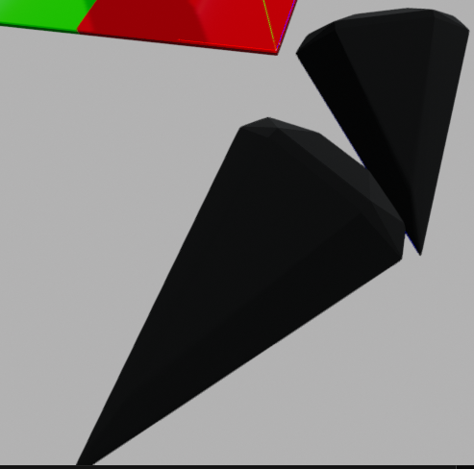 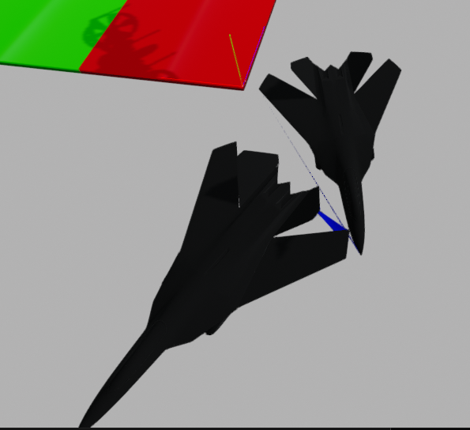

Εικόνα 8. Απεικόνιση σύγκρουσης Convex Hull

Βλέπουμε ότι το αποτέλεσμα απεικόνισης της σύγκρουσης των κυρτών περιβλημάτων είναι η εμφάνιση ενός ζευγαριού συγκρουόμενων τριγώνων με μπλε χρώμα.

Σε αυτό το σημείο σημειώνεται ότι οι μέθοδοι που αναφέρθηκαν μέχρι τώρα και απαιτούν εύρεση σύγκρουσης mesh με mesh (convex hull και kdop) έχουν υλοποιηθεί στο πρόγραμμα και πραγματοποιούν την παραπάνω επίδειξη σύγκρουσης.

Παράλληλα όμως, έχουν υλοποιηθεί και μέθοδοι που χρησιμοποιούν μια εξωτερική βιβλιοθήκη για εύρεση συγκρούσεων mesh με mesh, την trimesh, η οποία δεν μας δείχνει την ακριβή σύγκρουση (όπως οι παραπάνω υλοποιημένες), αλλά είναι πολύ ταχύτερη λόγω της χαμηλότερης υλοποίησής της (δεν χρειάζεται να συγκρίνει Triangle3D αντικείμενα κάθε φορά).

Οπότε για περιπτώσεις όπου μας ενδιαφέρει περισσότερο η ταχύτητα εύρεσης σύγκρουσης από ότι η οπτικοποίησή της, (πχ στις προσομοιώσεις παρακάτω) στις ιεραρχίες θα χρησιμοποιούνται κυρίως οι μέθοδοι που εκμεταλλεύονται την προαναφερθείσα βιβλιοθήκη.

1. «Βελτιώστε λίγο την ακρίβεια της μεθόδου Β και υλοποιήστε μία απόλυτα

ακριβή μέθοδο C.»

Εκτός από την λογική της ιεραρχίας περιβάλλοντων όγκων, η βελτίωση της μεθόδου έγκειται και στην υλοποίηση του «περιβάλλοντως όγκου» του AabbNode.

Η λογική της μεθόδου αυτής έγκειται στην διαίρεση του καθενός από τα δύο UAV σε 8 «τεταρτημόρια» και την εύρεση συγκρούσεων μεταξύ των 8 «παιδιών». Η διαδικασία αυτή εύκολα γίνεται αναδρομική και στην περίπτωση του προγράμματος υλοποιείται μέχρι βάθος 4. Αν κάποιο «παιδί» δεν συγκρούεται με το συγκρινόμενο παιδί του άλλου UAV, η αναδρομική διαδικασία σταματάει για εκείνον τον κλάδο, σε αντίθετη περίπτωση συνεχίζει μέχρι κάποιος απόγονος να συγκρούεται με τον συγκρινόμενο απόγονο του άλλου UAV, και να μην έχει δικούς του απογόνους (έχει φτάσει μέγιστο βάθος). Τότε δεχόμαστε ότι υπάρχει σύγκρουση.

Η οπτικοποίηση της σύγκρουσης αυτής είναι η εμφάνιση δύο αντικειμένων της κλάσης Cuboid3D που αντιπροσωπεύουν τους δύο αυτούς απογόνους των δύο UAv, που συγκρούονται (Βλ. Εικόνα 9). Ακολουθεί παράδειγμα όπου η ιεραρχία είναι aabb->kdop->aabb_node:

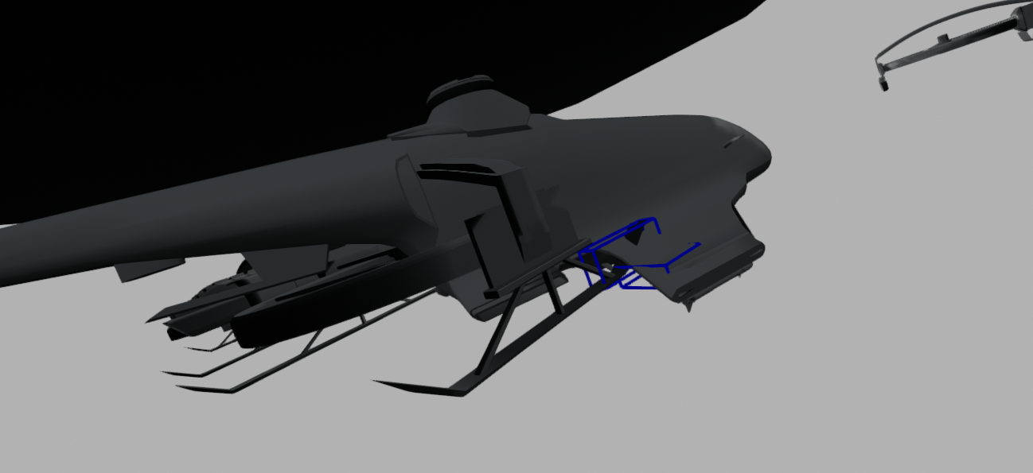

Εικόνα 9. Απεικόνιση σύγκρουσης AAbbNode

Τέλος έχουμε την απόλυτα ακριβή μέθοδο σύγκρισης των δύο mesh η οποία τοποθετείται στο τέλος της ιεραρχίας.

Ο έλεγχος σύγκρισης δύο mesh των 50.000 σημείων και αντίστοιχου αριθμού τριγώνων είναι εξαιρετικά αργός (όπως αναφέρθηκε παραπάνω). Έτσι δεν συστήνεται να χρησιμοποιείται η προσωπικά υλοποιημένη μέθοδος collides_mesh(), αλλά η μέθοδος collides_mesh_trimesh() που χρησιμοποιεί την προαναφερθείσα βιβλιοθήκη για την εύρεση συγκρούσεων μεταξύ δύο mesh.

Η μέθοδος αυτή δεν μας ξεχωρίζει τα τρίγωνα που συγκρούονται οπότε απλά οπτικοποιούμε τα δύο UAVs τα οποία συγκρούονται με 2 μπλε σφαίρες:

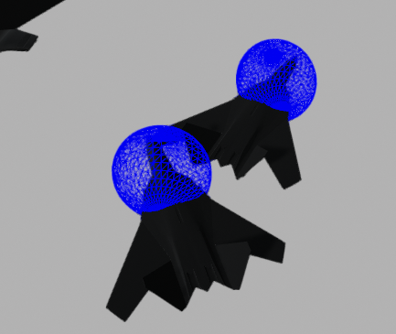

Εικόνα 10. Σύγκρουση με χρήση σύγκρισης mesh (trimesh)

1. «Αρχικοποιήστε τυχαία τις θέσεις και τον προσανατολισμό των drones

και απεικονίστε τις συγκρούσεις».

Στην εκτέλεση του καθενός από τα δύο προηγούμενα ερωτήματα γίνεται αυτό, οπότε για την εκτέλεση του ερωτήματος αυτού απλά θα επιλεχθεί η παρακάτω ιεραρχία:

Aabb->aabb_node->kdop_trimesh->mesh_trimesh->kdop

(η ύπαρξη του ελέγχου kdop στο τέλος είναι απλά για την καλύτερη οπτικοποίηση της σύγκρουσης).

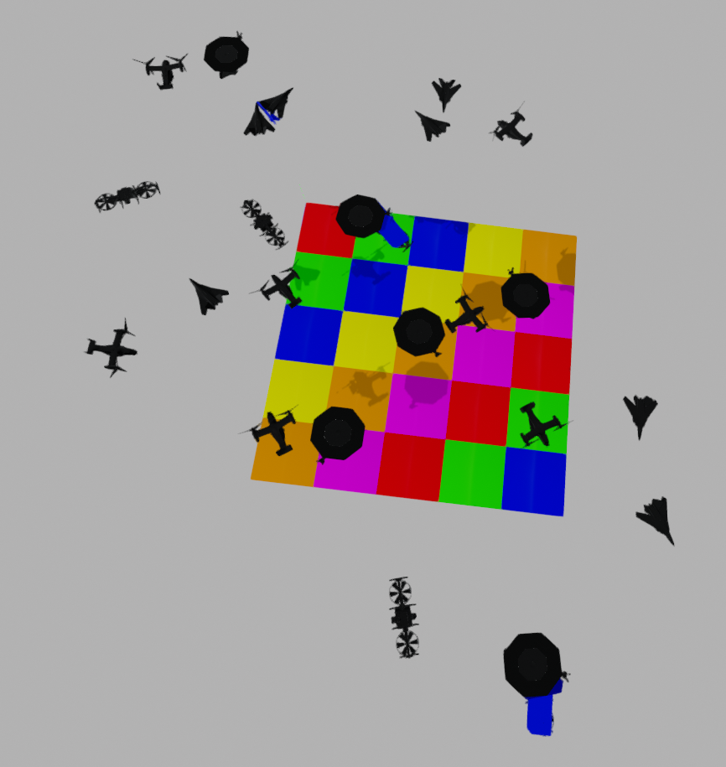

Εικόνα 11. Εκτέλεση ερωτήματος 5.

1. «Υποθέστε ότι η συχνότητα επεξεργασίας είναι dt. Χρησιμοποιήστε την

ταχύτητα κάθε οχήματος ώστε να ανανεώσετε το περίβλημά του και να

μπορείτε να κάνετε έλεγχο σύγκρουσης για το διάστημα dt. Απεικονίστε

τις συγκρούσεις».